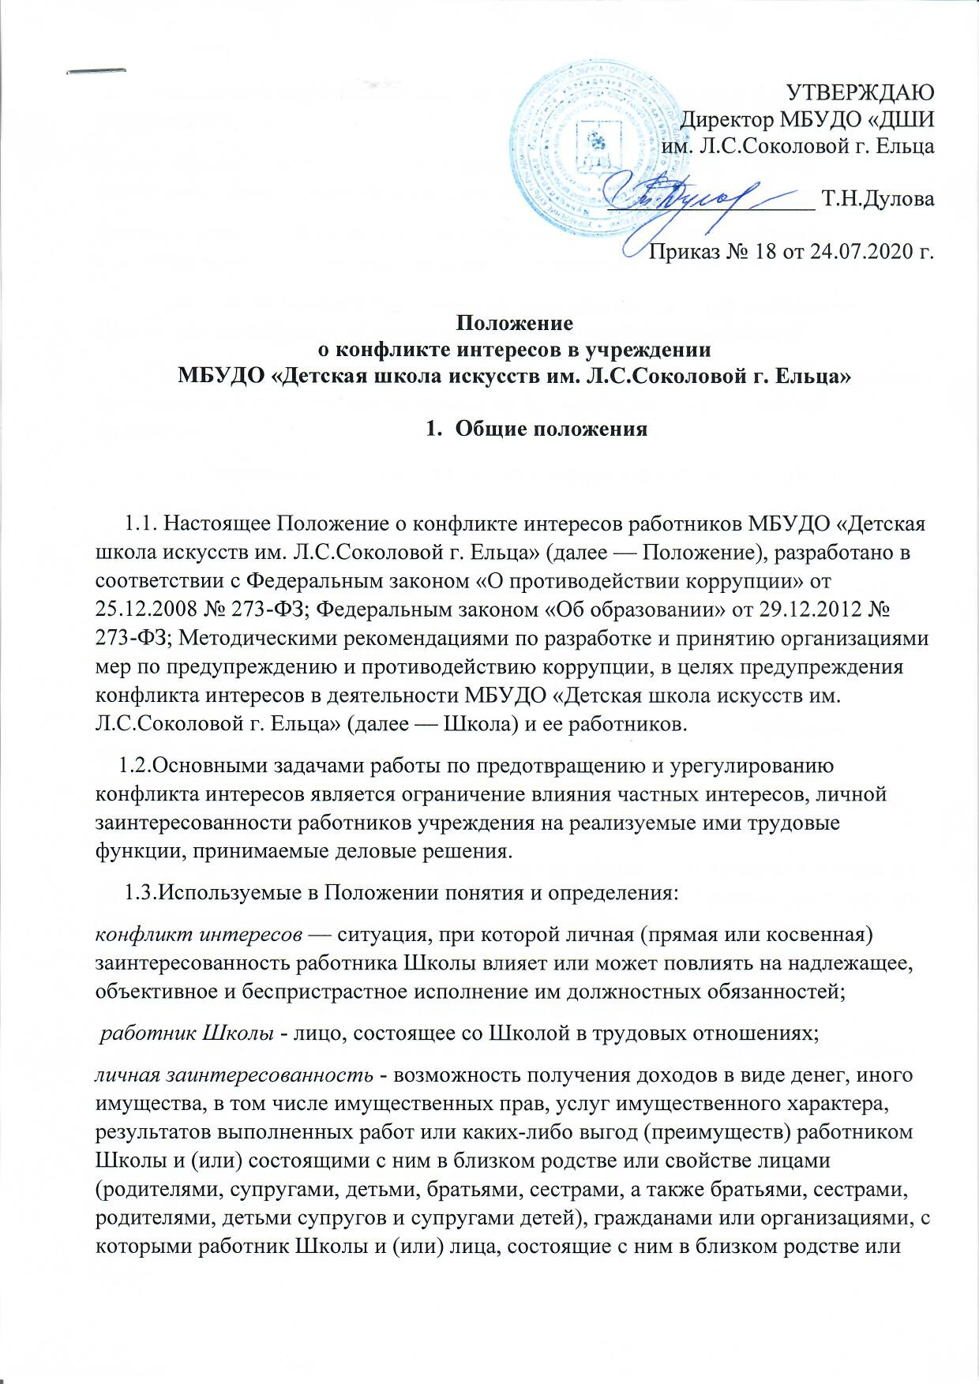

свойстве, связаны имущественными, корпоративными или иными близкими отношениями,
клиент Школы — юридическое или физическое лицо, которому Школой оказываются услуги, производятся работы в процессе осуществления деятельности;
деловой партнер — физическое или юридическое лицо, с которым Школа взаимодействует на основании договора в установленной сфере деятельности.
1.4.Действие настоящего Положения распространяется на всех работников Школы вне зависимости от уровня занимаемой должности (профессии).
Ознакомление лиц, поступающих на работу в Школу, с настоящим Положением производится в соответствии со статьей 68 Трудового кодекса Российской Федерации.
2.Основные принципы управления конфликтом интересов в Школе
2.1.В основу работы по предотвращению и урегулированию конфликта интересов положены следующие принципы:
- обязательность раскрытия сведений о реальном или потенциальном конфликте интересов;
- индивидуальное рассмотрение и оценка репутационных рисков для Школы при выявлении каждого конфликта интересов и его урегулировании;
- конфиденциальность процесса раскрытия сведений о конфликте интересов и процесса его урегулирования;
- соблюдение баланса интересов Школы и работника Школы при урегулировании конфликта интересов;
- защита работника Школы от преследования в связи с сообщением о конфликте интересов, который был своевременно раскрыт работником Школы и урегулирован (предотвращен) Школой.

3. Порядок выявления конфликта интересов
3.1.Ответственным за прием сведений о возникающих (имеющихся) конфликтах интересов является должностное лицо Школы, ответственное за противодействие коррупции.
3.2.Раскрытие конфликта интересов осуществляется в письменной форме (Приложение № 1 к настоящему Положению).
3.3.Информация о возможности возникновения или возникновении конфликта интересов представляется в виде декларации о конфликте интересов в следующих случаях:
- при приеме на работу;
- при назначении на новую должность;
- в ходе проведения ежегодных аттестаций, принятых в Школе;
- при возникновении конфликта интересов.
3.4. Указанное в пункте 3.2. настоящего Положения сообщение работника учреждения подлежит регистрации в течение двух рабочих дней со дня его поступления в журнале регистрации сообщений работников учреждения о наличии личной заинтересованности.
3.5.Допустимо первоначальное раскрытие конфликта интересов в устной форме с последующей фиксацией в письменном виде.
4. Порядок урегулирования конфликта интересов
4.1. Работники учреждения обязаны принимать меры по предотвращению ситуации конфликта интересов, руководствуясь требованиями законодательства и Перечнем типовых ситуаций конфликта интересов и порядком их разрешения в учреждении (Приложение № 3 к настоящему Положению).
4.2. Способами урегулирования конфликта интересов в учреждении могут быть:
- ограничение доступа работника Школы к конкретной информации, которая может затрагивать его личные интересы;
- добровольный отказ работника Школы или его отстранение (постоянное или временное) от участия в обсуждении и процессе принятия решений по вопросам, которые находятся или могут оказаться под влиянием конфликта интересов;
- пересмотр и изменение функциональных обязанностей работника Школы;
- перевод работника Школы на должность, предусматривающую выполнение функциональных обязанностей, не связанных с конфликтом интересов, в соотвстствии с Трудовым кодексом Российской Федерации;
- отказ работника Школы от своего личного интереса, порождающего конфликт с интересами Школы;
- увольнение работника Школы в соответствии со статьей 80 Трудового кодекса Российской Федерации;
- увольнение работника Школы в соответствии с пунктом 7.1 части первой статьи 81 Трудового кодекса Российской Федерации;
- иные формы разрешения конфликта интересов.
4.3. По письменной договоренности Школы и работника Школы, раскрывшего сведения о конфликте интересов, могут применяться иные формы урегулирования.
4.4.При принятии решения о выборе конкретного метода разрешения конфликта интересов учитывается степень личного интереса работника Школы, вероятность того, что его личный интерес будет реализован в ущерб интересам Школы.
5. Обязанности работника Школы в связи с раскрытием
и урегулированием конфликта интересов
При принятии решений по деловым вопросам и выполнении своих должностных обязанностей работник Школы обязан:
- руководствоваться интересами Школы без учета своих личных интересов, интересов своих родственников и друзей;
- избегать ситуаций и обстоятельств, которые могут привести к конфликту интересов;
- раскрывать возникший (реальный) или потенциальный конфликт интересов;
- содействовать урегулированию возникшего конфликта интересов.
6. Ответственность работников за несоблюдение настоящего положения
Неисполнение работником Школы обязанностей, установленных настоящим Положением, является правонарушением и влечет ответственность в соответствии с законодательством Российской Федерации.
6.1. Согласно части 1 статьи 13 Федерального закона от 25.12.2008 № 273-ФЗ «О противодействии коррупции» граждане Российской Федерации, иностранные граждане и лица без гражданства за совершение коррупционных правонарушений несут уголовную, административную, гражданско-правовую и дисциплинарную ответственность в соответствии с законодательством Российской Федерации.
6.2. В соответствии со статьей 192 ТК РФ к работнику учреждения могут быть применены следующие дисциплинарные взыскания:
1) замечание;
2) выговор;
3) увольнение.
6.3. Сделка, в совершении которой имеется заинтересованность, которая совершена с нарушением требований ст. 27 Федерального закона от 12.01.1996 № 7-ФЗ «О некоммерческих организациях», может быть признана судом недействительной в соответствии с указанными положениями Федерального закона и нормами гражданского законодательства.
Заинтересованное лицо несет перед учреждением ответственность в размере убытков, причиненных им этому учреждению. Если убытки причинены учреждению несколькими заинтересованными лицами, их ответственность перед учреждением является солидарной.

Приложение № 1
к Положению о конфликте интересов
МБУДО «Детская школа искусств
им. Л.С.Соколовой г. Ельца»

Директору МБУДО «Детская школа искусств им. Л.С.Соколовой г. Ельца»
Дуловой Т.Н.
от_______________________________
______________________________
(ФИО, должность работника учреждения,
контактный телефон)

Сообщение
о наличии личной заинтересованности при исполнении обязанностей, которая приводит или может привести к конфликту интересов
Сообщаю о возникновении у меня личной заинтересованности при исполнении обязанностей, которая приводит или может привести к конфликту интересов (нужное подчеркнуть).
Обстоятельства, являющиеся основанием возникновения личной заинтересованности: ____________________________________________________
______________________________________________________________________
______________________________________________________________________.
Обязанности в соответствии с трудовым договором, на исполнение которых влияет или может повлиять личная заинтересованность: ___________________________________________________________________________________
______________________________________________________________________
Предлагаемые меры по предотвращению или урегулированию конфликта интересов: __________________________________________________________________________________________________________________________________________________________________________
Лицо, направившее
сообщение _________ _____________________ «___» _________ 20__ г.
(подпись) (расшифровка подписи)
Лицо, принявшее
сообщение _________ _____________________ «___» _________ 20__ г.
(подпись) (расшифровка подписи)
Регистрационный номер в журнале регистрации сообщений о наличии личной заинтересованности_______________________

Приложение № 3
к Положению о конфликте интересов
МБУДО «Детская школа искусств
им. Л.С.Соколовой г. Ельца»

Перечень
типовых ситуаций конфликта интересов и порядок
их разрешения в учреждении

1 ситуация. Заинтересованность в совершении учреждением сделки.
1 пример.
Руководитель (заместитель руководителя) учреждения, а также лицо, входящее в состав органов управления учреждением, признаются лицами, заинтересованными в совершении учреждением тех или действий, в том числе сделок, с другими организациями или гражданами, если указанные лица:
- являются близкими родственниками представителя организации или гражданина, с которыми такое учреждение заключает (намеревается заключить) сделку;
- состоят с этими организациями или гражданами в трудовых отношениях, являются участниками, кредиторами этих организаций или граждан.
При этом указанные организации или граждане являются поставщиками товаров (услуг) для учреждения, крупными потребителями товаров (услуг), производимых учреждением, владеют имуществом, которое полностью или частично образовано учреждением, или могут извлекать выгоду из пользования, распоряжения имуществом учреждения.
Возможные способы предотвращения и (или) урегулирования конфликта интересов таких заинтересованных лиц и учреждения, являющегося следствием заинтересованности в совершении учреждением тех или иных действий, в том числе, сделок:
1) заинтересованные лица обязаны соблюдать интересы учреждения, прежде всего в отношении целей его деятельности и не должны использовать возможности учреждения или допускать их использование в иных целях, помимо предусмотренных учредительными документами такого учреждения;
2) если заинтересованное лицо имеет заинтересованность в сделке, стороной которой является или намеревается быть учреждение, а также в случае иного противоречия интересов указанного лица и учреждения в отношении существующей или предполагаемой сделки:
а) оно обязано сообщить в письменной форме о своей заинтересованности органу управления учреждением или органу надзора за его деятельностью до момента принятия решения о заключении сделки МУ Управление культуры администрации городского округа город Елец (далее – исполнительный орган));
б) сделка должна быть одобрена исполнительный органом.
В случае если данный порядок не был соблюден, а сделка заключена, она может быть признана судом недействительной. В этом случае заинтересованное лицо несет перед учреждением ответственность в размере убытков, причиненных им этому учреждению. Если убытки причинены учреждению несколькими заинтересованными лицами, их ответственность перед учреждением является солидарной.

2 ситуация. Руководитель (работник) учреждения в ходе выполнения своих трудовых обязанностей участвует в принятии решений, которые могут принести материальную или нематериальную выгоду лицам, являющимся его родственниками, друзьями или иным лицам, с которыми связана его личная заинтересованность.
1 пример. Одной из кандидатур на вакантную должность в учреждении является кандидатура лица, с которым связана личная заинтересованность указанного работника учреждения.
Возможные способы предотвращения и (или) урегулирования конфликта интересов:
1) добровольно отказаться от принятия решения в пользу лица, с которым связана личная заинтересованность работника учреждения;
2) сообщить в письменной форме руководителю учреждения о возникновении личной заинтересованности, которая приводит или может привести к конфликту интересов;
3) руководитель учреждения может принять решение об отстранении работника учреждения от принятия решения, которое является предметом конфликта интересов либо о его переводе на иную должность, либо изменить круг его должностных обязанностей.

2 пример. Одной из кандидатур на вакантную должность в учреждении является кандидатура лица, с которым связана личная заинтересованность руководителя учреждения.
Возможные способы предотвращения и (или) урегулирования конфликта интересов:
1) добровольно отказаться от принятия решения в пользу лица, с которым связана личная заинтересованность руководителя учреждения;
2) сообщить в письменной форме руководителю исполнительного органа о возникновении личной заинтересованности, которая приводит или может привести к конфликту интересов;
3) решение вопроса об отстранении руководителя учреждения от принятия решения, которое является предметом конфликта интересов, принимается руководителем исполнительного органа.

3 ситуация.
Работник учреждения, ответственный за осуществление закупок товаров, работ, услуг для обеспечения государственных (муниципальных) нужд, участвует в осуществлении выбора из ограниченного числа поставщиков в пользу организации, в которой руководителем, его заместителем, руководителем отдела продаж является его родственник или иное лицо, с которым связана личная заинтересованность работника учреждения.
Возможные способы предотвращения и (или) урегулирования конфликта интересов:
1) сообщить в письменной форме руководителю учреждения о возникновении личной заинтересованности, которая приводит или может привести к конфликту интересов (руководитель учреждения сообщает о личной заинтересованности руководителю исполнительного органа);
2) руководитель учреждения может принять одно из решений:
- об отстранении работника учреждения от исполнения обязанностей по осуществлению закупок, в которых одним из потенциальных поставщиков учреждения является организация, руководителем, его заместителем, руководителем отдела продаж в которой является родственник работника учреждения или иное лицо, с которым связана личная заинтересованность работника учреждения;
- о переводе такого работника учреждения на иную должность;
- об изменении круга должностных обязанностей работника учреждения;
3) руководитель учреждения может быть временно отстранен от принятия подобного решения.

4 ситуация. Работник учреждения принимает решение о закупке учреждением товаров, являющихся результатами интеллектуальной деятельности, на которую он, его родственник или иное лицо, с которым связана личная заинтересованность такого работника, обладает исключительными правами.
Возможные способы предотвращения и (или) урегулирования конфликта интересов:
1) сообщить в письменной форме руководителю учреждения о возникновении личной заинтересованности, которая приводит или может привести к конфликту интересов (руководитель учреждения сообщает о личной заинтересованности руководителю исполнительного органа);
2) руководитель учреждения может принять одно из решений:
- об отстранении работника учреждения от исполнения обязанностей по осуществлению закупок товаров, являющихся результатами интеллектуальной деятельности, на которую он, его родственник или иное лицо, с которым связана личная заинтересованность такого работника, обладает исключительными правами;
- о переводе работника учреждения на иную должность;
- об изменении круга должностных обязанностей работника учреждения;
3) руководитель учреждения может быть временно отстранен от принятия подобного решения.

5 ситуация. Работник учреждения, его родственник или иное лицо, с которым связана личная заинтересованность такого работника, владеет ценными бумагами организации, которая имеет деловые отношения с учреждением, намеревается установить такие отношения.

6 ситуация. Работник учреждения участвует в принятии решения об установлении (сохранении) деловых отношений учреждения с организацией, которая имеет перед работником, его родственником или иным лицом, с которым связана его личная заинтересованность, финансовые или имущественные обязательства.
Пример: перед работником учреждения другая организация имеет обязательство за использование товаров, являющихся результатами интеллектуальной деятельности, на которую работник или иное лицо, с которым связана личная заинтересованность работника, обладает исключительными правами. При этом в полномочия работника учреждения входит принятие решений о сохранении или прекращении деловых отношений учреждения с указанной организацией.
Возможные способы предотвращения и (или) урегулирования конфликта интересов:
1) работнику учреждения следует сообщить в письменной форме руководителю учреждения о возникновении личной заинтересованности, которая приводит или может привести к конфликту интересов (руководитель учреждения сообщает о личной заинтересованности руководителю исполнительного органа);
2) руководитель учреждения может принять одно из решений:
- об отстранении работника учреждения временно от исполнения обязанностей по участию в принятии решений в отношении организации, которая перед таким работником, его родственником или иным лицом, с которым связана его личная заинтересованность, имеет обязательство;
- об изменении круга должностных обязанностей работника учреждения;
3) руководитель учреждения может быть временно отстранен от принятия подобного решения.
7 ситуация. Работник учреждения, его родственник или иное лицо, с которым связана личная заинтересованность работника, получает материальные блага или услуги от организации, которая имеет деловые отношения с учреждением.
Пример: работник учреждения, в чьи трудовые обязанности входит контроль за качеством товаров и услуг, предоставляемых учреждению контрагентами, получает значительную скидку на товары (услуги) организации, которая является поставщиком учреждения.
Возможные способы предотвращения и (или) урегулирования конфликта интересов:
1) работнику учреждения следует сообщить в письменной форме руководителю учреждения о возникновении личной заинтересованности, которая приводит или может привести к конфликту интересов;
2) руководитель учреждения может принять одно из решений:
- рекомендовать работнику отказаться от получаемых благ или услуг;
- о временном отстранении работника учреждения от исполнения обязанностей по участию в принятии решений в отношении указанной организации;
- об изменении круга должностных обязанностей работника учреждения.

8 ситуация. Работник учреждения, его родственник или иное лицо, с которым связана личная заинтересованность работника, получает дорогостоящие подарки от своего подчиненного или иного работника учреждения, в отношении которого указанный работник выполняет контрольные функции.
Пример: работник учреждения получает в связи с личным праздником дорогостоящий подарок от своего подчиненного, при этом в полномочия работника входит принятие (участие в принятии) решений о повышении заработной платы подчиненным работникам и назначении (участии в назначении) на более высокие должности в учреждении.
Возможные способы предотвращения и (или) урегулирования конфликта интересов:
1) установление правил корпоративного поведения, рекомендующих воздерживаться от дарения (принятия) дорогостоящих подарков;
2) работнику учреждения следует сообщить в письменной форме руководителю учреждения о возникновении личной заинтересованности, которая приводит или может привести к конфликту интересов (руководитель учреждения сообщает о личной заинтересованности руководителю исполнительного органа);
3) руководитель учреждения может принять одно из решений:
- рекомендовать работнику вернуть дорогостоящий подарок дарителю;
- об изменении круга должностных обязанностей работника учреждения;
4) руководителю учреждения может быть рекомендовано вернуть дарителю дорогостоящий подарок;
5) руководителю учреждения и подчиненному ему работнику учреждения следует разъяснять положения законодательства об ответственности за совершение коррупционных правонарушений.

9 ситуация. Работник учреждения участвует в принятии решений об установлении, сохранении или прекращении деловых отношений учреждения с организацией, от которой ему поступает предложение трудоустройства.
Пример: организация, заинтересованная в заключении договора с учреждением, предлагает трудоустройство работнику учреждения, участвующему в принятии решений о заключении таких договоров, или иному лицу, с которым связана личная заинтересованность работника учреждения.
Возможные способы предотвращения и (или) урегулирования конфликта интересов:
1) работнику учреждения следует сообщить в письменной форме руководителю учреждения о возникновении личной заинтересованности, которая приводит или может привести к конфликту интересов (руководитель учреждения сообщает о личной заинтересованности руководителю исполнительного органа);
2) руководитель учреждения может принять решение об отстранении работника учреждения временно от исполнения обязанностей по участию в принятии решений в отношении указанной организации;
3) руководитель учреждения может быть временно отстранен от принятия решения в отношении указанной организации.
Необходимо помнить, что законодательством установлены ограничения на распоряжение имуществом бюджетным учреждениями, а также согласование совершения крупных сделок с исполнительным органом.

10 ситуация. Работник учреждения использует информацию, ставшую ему известной в ходе выполнения трудовых обязанностей, для получения выгоды или конкурентных преимуществ при совершении коммерческих сделок для себя или иного лица, с которым связана личная заинтересованность работника.
Возможные способы предотвращения и (или) урегулирования конфликта интересов:
установление правил корпоративного поведения, запрещающих работникам разглашение или использование в личных целях информации, ставшей им известной в связи с выполнением трудовых обязанностей.

____________

